FICHES TECHNIQUES, PRODUITS ET COMMERCIALES
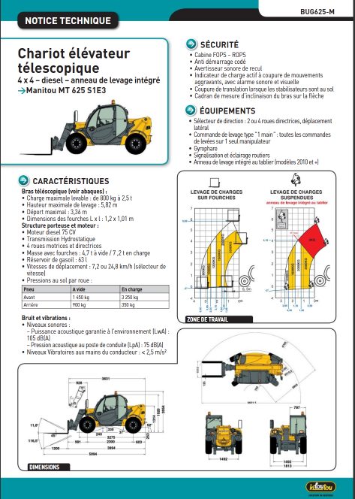
Les termes fiche technique, fiche produit et fiche commerciale désignent des documents différents, mais qui peuvent se compléter dans le cadre de la gestion d'un produit ou d'un service. Voici les distinctions principales entre chacun de ces types de fiches :
1. Fiche technique
La fiche technique est un document détaillé qui décrit les spécifications techniques d'un produit ou d'un service. Elle est principalement destinée aux professionnels (techniciens, ingénieurs, etc.) et sert à expliquer de manière précise le fonctionnement, les matériaux, les dimensions, les performances, la maintenance et les normes de sécurité d'un produit. Elle est très utilisée dans des secteurs comme l'industrie, l'électronique, la construction, etc.
Objectif : Fournir des informations détaillées et spécifiques sur les caractéristiques techniques d’un produit.
Contenu typique :
- Caractéristiques techniques détaillées (dimensions, poids, matériaux, etc.)
- Performances (vitesse, puissance, tension, capacité, etc.)
- Normes et certifications (CE, ISO, etc.)
- Instructions d'installation et de maintenance
- Limitations d'utilisation, durée de vie ou conditions d’utilisation (températures, environnement).
Public cible : Techniciens, ingénieurs, acheteurs spécialisés ou toute personne ayant besoin d’une connaissance approfondie du produit.
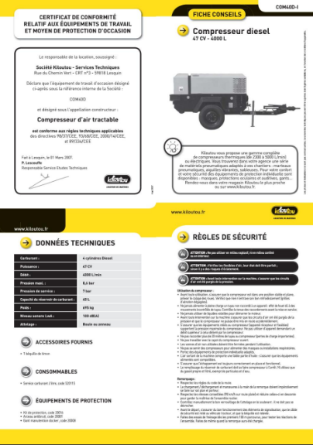

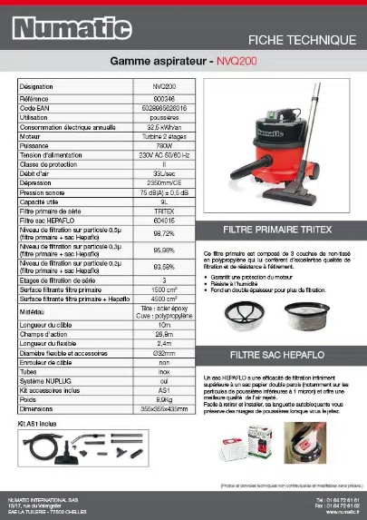
Utilisation : Documentation pour la maintenance, la production, ou la comparaison technique.

2. Fiche produit
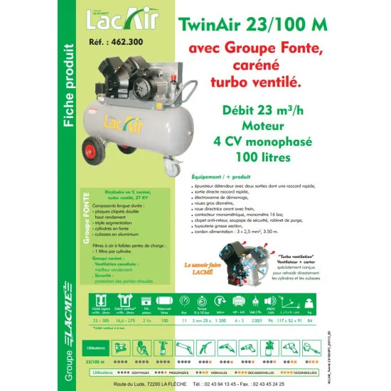
La fiche produit est un document plus orienté vers le consommateur final. Elle présente un produit de manière claire et attractive, en mettant l'accent sur ses avantages, ses caractéristiques principales et ses usages. C’est une sorte de résumé détaillé de ce que le produit est et ce qu'il fait. Ce type de fiche est souvent utilisé dans les commerces en ligne, les catalogues de produits, ou dans des points de vente.
Objectif : Présenter un produit de manière claire et synthétique pour informer et convaincre un potentiel utilisateur ou acheteur.
Contenu typique :
- Description générale du produit
- Fonctionnalités principales.
- Principales caractéristiques
- Avantages pour l'utilisateur
- Utilisations recommandées
- Illustrations, images et/ou vidéos du produit
- Prix (parfois) et informations pratiques comme la disponibilité.
Public cible : Grand public ou utilisateurs finaux.
Utilisation : Support marketing ou informatif pour aider un client à comprendre ce que le produit peut lui apporter.

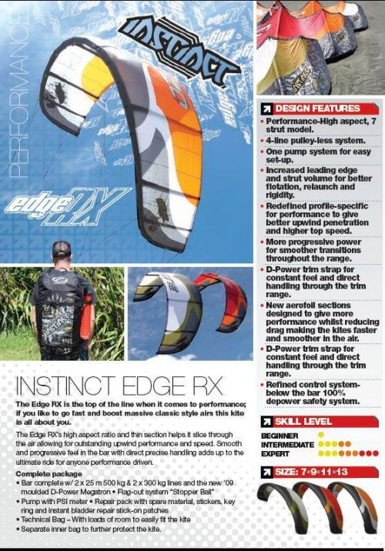
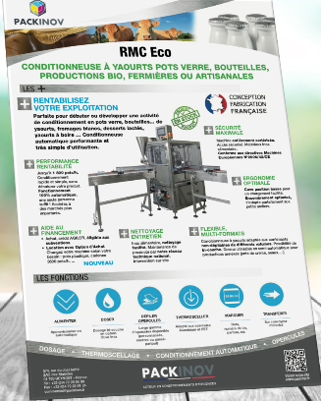
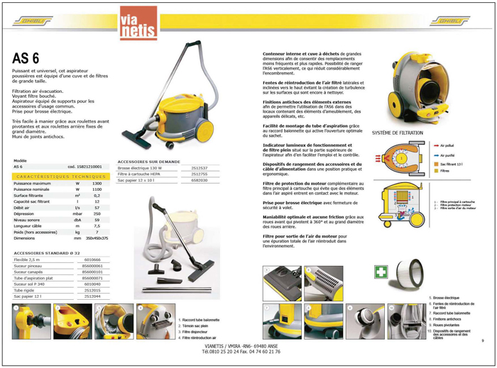

3. Fiche commerciale
La fiche commerciale est un document qui vise à promouvoir et vendre un produit ou service. C’est une fiche orientée vers les aspects marketing et commerciaux, où l’objectif est de convaincre le client d'acheter. Elle peut inclure des informations sur le prix, des offres spéciales, les avantages pour l'acheteur, les conditions de vente, ainsi que des éléments qui facilitent la prise de décision.
Objectif : Convaincre un prospect ou un client professionnel d’acheter un produit ou service en mettant en avant ses bénéfices et sa valeur ajoutée.
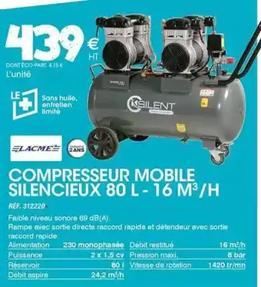
Contenu typique :
- Informations sur le produit (similaire à la fiche produit)
- Points forts et bénéfices du produit/service.
- Arguments commerciaux (pourquoi acheter ce produit ?)
- Conditions de vente (prix, remises, frais de livraison, etc.)
- Informations stratégiques : promotions, conditions de vente, services associés.
- Comparatif avec des solutions concurrentes.
- Témoignages ou avis clients (parfois)
- Call-to-action (incitation à l'achat ou à la prise de contact)
- Modalités de paiement et de livraison
Public cible : Commerciaux, distributeurs, acheteurs professionnels.
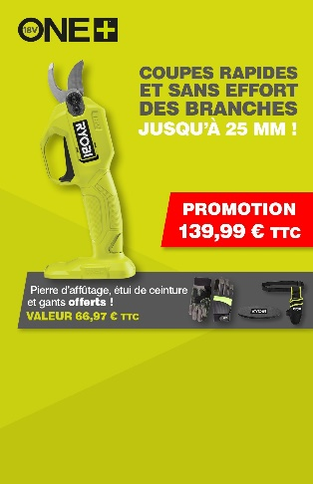
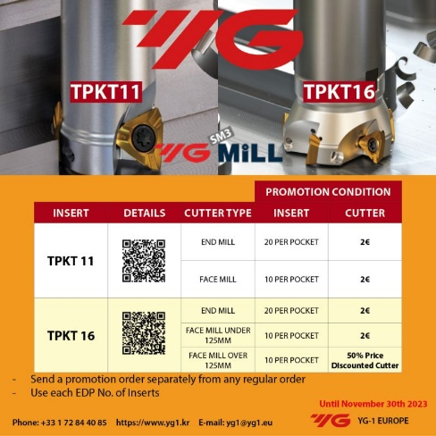
Utilisation : Outil d’aide à la vente ou à la négociation.
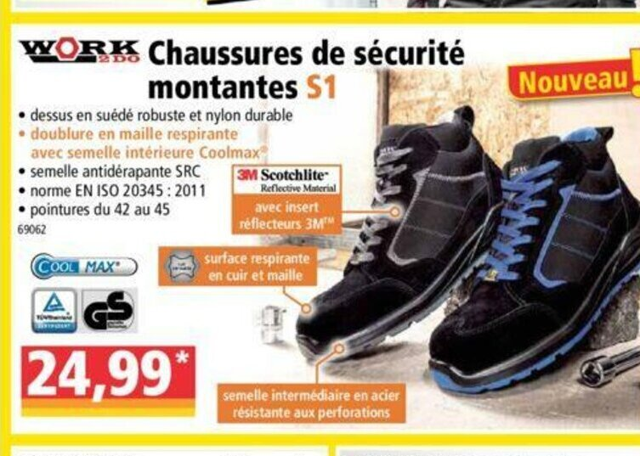

En résumé :
- Fiche technique : Très détaillée, centrée sur les spécifications techniques et la description précise du produit.
- Fiche produit : Présentation générale et attractive du produit pour le consommateur.
- Fiche commerciale : Document axé sur la vente et la promotion du produit, incluant des arguments pour convaincre l'acheteur.
Chacune de ces fiches sert à un objectif spécifique et cible un public différent, mais elles se complètent souvent dans le cadre du processus commercial

Résumé des différences :
Type de fiche | Contenu principal | Objectif | Cible principale
Fiche technique | Caractéristiques techniques détaillées | Information technique | Experts techniques
Fiche produit | Description et présentation synthétique du produit | Information générale | Utilisateurs ou clients finaux
Fiche commerciale | Arguments de vente et bénéfices du produit/service | Convaincre et vendre | Prospects, acheteurs pro
Chaque type de fiche répond donc à des besoins et à des contextes spécifiques.

